KHAI MẠC GIẢI BÓNG ĐÁ MINI THANH NIÊN CÁC DÂN TỘC HUYỆN CÁT TIÊN NĂM 2023
Chiều ngày 06/10/2023, Ủy ban Hội Liên hiệp thanh niên Việt Nam phối hợp với Trung tâm Văn hoá Thông tin và Thể thao huyện khai mạc Giải bóng đá mini thanh niên các dân tộc trên địa bàn huyện năm 2023. Dự lễ khai mạc có đồng chí Nguyễn Văn Thức - Uỷ viên BTV, Trưởng Ban Tuyên giáo Huyện uỷ, Giám đốc Trung tâm Chính trị huyện và lãnh đạo một số cơ quan, đơn vị của huyện.
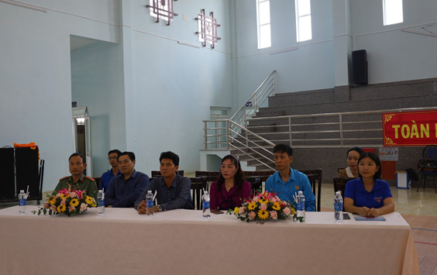
Các đại biểu tham dự khai mạc giải
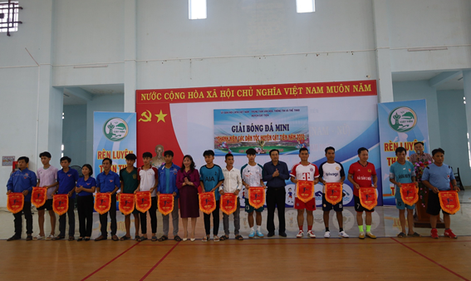
Trao cờ lưu niệm cho các đội tham dự giải
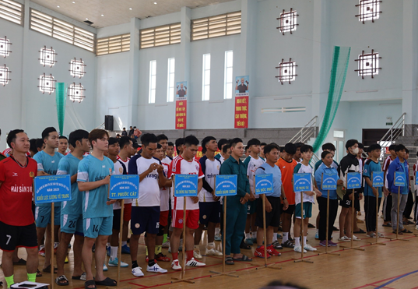
Các đội tham gia giải đấu
Giải thu hút 14 đội bóng với 140 vận động viên đến từ Hội Liên hiệp thanh niên các xã, thị trấn và các cơ sở đoàn trong huyện tham gia tranh tài. Các đội được chia làm 4 bảng đấu vòng tròn một lượt. Tại mỗi bảng sẽ chọn 02 đội nhất - nhì vào vòng tứ kết. Từ vòng tứ kết trở đi sẽ thi đấu loại trực tiếp.
Giải bóng đá mini thanh niên các dân tộc trên địa bàn huyện năm 2023 đã tạo sân chơi bổ ích, giúp thanh niên giao lưu học hỏi, rèn luyện thân thể nhằm nâng cao sức khoẻ từ đó học tập, lao động tốt hơn. Đồng thời, giải đấu là một hoạt động thiết thực để chào mừng kỷ niệm 67 năm Ngày truyền thống Hội LHTN việt Nam (Ngày 15/10/1956 - 15/10/2023).
Ngay sau lễ khai mạc, các trận đấu tại vòng bảng đã diễn ra sôi nổi, hấp dẫn với sự cổ vũ của đông đảo khán giả. Giải sẽ kéo dài đến ngày 13/10/2023.
Mai Lan

